Instituto de Educação Infantil e Juvenil
Primavera, 2020. Londrina, 03 de novembro.
Nome: _____________________________________ Turma: 6º ano
Área do conhecimento: Língua Portuguesa | Professor: Fernando Lisbôa

Gramática

Classes de palavras
Leiam a tirinha abaixo:
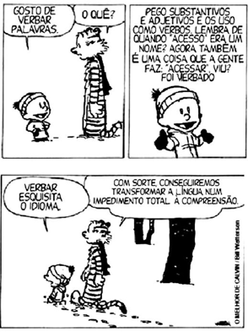

1. De acordo com a tirinha, o que é “verbar”?

2. Explique, com suas palavras, por que Calvin afirmou que “Verbar esquisita o idioma”.

3. Pensando na fala do segundo quadrinho, seria possível fazer o mesmo processo para formar substantivos e adjetivos? Explique e dê exemplos de palavras formadas assim.

4. Crie três frases com palavras “verbadas”.

